A grande corrida de clado
adaptado de DAVID W. GOLDSMITH, 2003

Para este exercício, a turma trabalha em quatro grupos. Cada grupo recebe um conjunto de oito fichas (mostrado na Figura 1).

- Organize essas fichas em grupos distintos usando os critérios que desejarem. Eles podem formar quantos grupos quiserem, mas cada cartão deve ser colocado em exatamente um grupo.

R. Depois de cada grupo ter tido alguns minutos para pensar sobre o problema e discuti-lo entre si, eles invariavelmente usam um de dois esquemas de agrupamento diferentes. Alguns alunos agruparão os cartões com base no número de formas que cada cartão possui. Outros alunos agruparão os cartões com base no fato de eles terem quadrados ou diamantes. Em seguida, perguntar se alguém gostaria de defender seu esquema de classificação como sendo comprovadamente superior à alternativa.

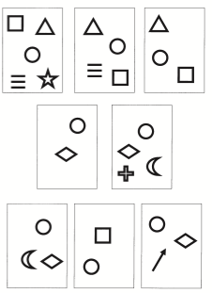
Figura 1

- Após esta breve discussão, apresentar algumas informações novas e um novo desafio. Imaginem uma corrida pela floresta. Todos os participantes da corrida largam na mesma linha de largada em uma das pontas do bosque. Conforme a corrida continua, o caminho através da floresta se divide repetidamente e os corredores são livres para pegar qualquer uma das bifurcações. Cada série de garfos leva a uma linha de chegada separada na outra extremidade da floresta. Conforme os corredores avançam pela floresta, cada um carrega um cartão que deve ter carimbado nos postos de check-in ao longo do caminho. Digo aos alunos que as cartas com as quais eles trabalharam são as cartas carregadas por oito corredores nesta corrida imaginária.

O próximo desafio dos alunos é trabalhar com seus grupos para desenhar um mapa do curso da corrida, completo com estações de check-in. Ao fazer isso, eles devem seguir algumas regras simples:

1. Todos os corredores devem completar a corrida. Eles não podem parar em parte do caminho.

2. Quando o caminho se ramifica, ele apenas se ramifica em dois novos caminhos, nunca três ou mais.

3. Depois que dois caminhos se ramificam um do outro, eles nunca mais podem se reunir.

4. As estações de check-in estão localizadas ao longo das retas entre os pontos de ramificação.

R. Depois que a classe analisa os mapas no quadro, reavaliar a classificação inicial dos cartões pelos grupos. Nesse ponto, os alunos quase sempre preferem a divisão das cartas em quadrados em vez de losangos, e me dirão que isso faz mais sentido, já que essas cartas têm uma história em comum. Todos os cartões com um quadrado passaram pela estação de check-in quadrada. Da mesma forma, a presença de um diamante nas outras cartas indica uma história separada passando por uma estação de check-in diferente. Só agora, quando os alunos abordaram o assunto da história acumulada compartilhada, é que começamos a incorporar termos como sinapomorfia, clado e cladograma ao exercício.

Agora também aponto para eles que, embora seus mapas pareçam um pouco diferentes, as ordens de ramificação são as mesmas (consulte a Figura 2 para obter um exemplo). As diferenças entre os mapas são diferenças nas direções em que os ramos viajam, não na ordem dos próprios ramos. Se eu quisesse dividir as cartas em grupos hierárquicos (clados e subclados), poderíamos seguir qualquer um de seus mapas e obter os mesmos resultados.

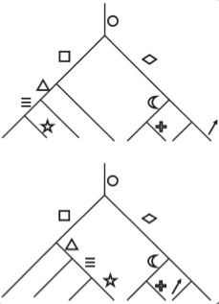
Figura 2

- Os grupos receberão um 9o cartão para pensarem e peça que coloquem esse novo cartão em seu cladograma.

R. Esta nona carta (mostrada na Figura 3) complica as coisas porque exige que os alunos façam a inferência da possibilidade de homoplasia, a evolução da mesma característica várias vezes. A única forma de incluir este 9o cartão no cladograma é se tiverem dois postos de check-in quadrados.

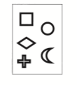
Figura 3

Isso geralmente leva um tempo. Em suas mentes, os alunos criaram um conjunto de regras para este jogo. Uma dessas regras é que existe apenas uma em cada posto de check-in. Em termos biológicos, eles assumiram que ter um quadrado é um caractere "homólogo" em todas as cartas - aquele que só evoluiu uma vez. Eles geralmente resistem à ideia de adicionar o segundo quadrado da estação de check-in porque, em suas mentes, isso viola as regras do jogo. É nesse ponto que normalmente é apresentado os conceitos de homologia e homoplasia. Pergunte a eles se eles podem pensar em quaisquer características físicas de animais que são provavelmente homoplásticas em vez de homólogas. Asas e olhos são bons exemplos de características que evoluíram independentemente várias vezes na história animal.

Uma última questão importante a ser abordada é o princípio da parcimônia. Se as regras deste jogo permitirem que os alunos coloquem várias cópias da mesma estação de check-in, então tudo vale. Você pode desenhar qualquer mapa que quiser, desde que tenha nove linhas de chegada e, em seguida, adicionar quantas estações de check-in forem necessárias para satisfazer os requisitos do jogo no final de cada caminho. Não há mais nenhuma única ordem de ramificação correta.

Em princípio, isso é verdade. No entanto, quando os biólogos usam cladística, eles normalmente empregam o princípio da parcimônia como seu guia. O princípio da parcimônia é realmente uma extensão de um dos princípios primários da ciência: o atualismo, ou Navalha de Occam. Comece a resolver cada problema invocando o mínimo possível de novos elementos causais. Quando você precisar multiplicar os agentes causais (como eles precisavam para encaixar a nona carta no jogo), minimize a extensão em que você faz isso. A resposta mais simples nem sempre é correta, mas normalmente é o melhor ponto de partida para a exploração. Veja figura 4.

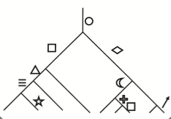
Figura 4

